

tài liệu dự án

thiết kế website - first-shop



|  |  |
| --- | --- |
| Giảng viên | : Lê Hồng Duy |
| Học viên | : Nguyễn Hữu Phú |
| Lớp | : WB18312 |

NGUYỄN hỮU pHÚ - ph33261

Mục Lục

Contents

1 Phân tích 2

1.1 Hiện trạng 2

1.2 Yêu cầu 2

1.3 Use case 5

1.3.1 Đặc tả chức năng 5

1.3.2 Đặc tả thực thể 6

1.3.3 Đặc tả yêu cầu hệ thống 7

2 Thiết kế 10

2.1 Mô hình chiển khai 11

2.2 Thiết kế cô sở dữ liệu 11

2.2.1 Sơ đồ quan hệ thực thể 11

2.2.2 Chi tiết các thực thể 12

2.3 Thiết kế giao diện 15

2.3.1 Site map 15

2.3.2 Thiết kế trang quản trị 15

2.4 Thiết kế trang khách hàng 19

2.4.1 Trang chủ 19

2.4.2 Chi tiết sản phẩm 20

3 Thực hiện viết mã cơ sở dữ liệu 20

3.1 VIết mã tạo cơ sở dữ liệu 20

3.1.1 Tạo cơ sở dữ liệu 20

3.1.2 Lệnh truy vấn dữ liệu các bảng 21

3.2 Lập trình cơ sở dữ liệu 23

3.2.1 Thư viện PDO(config/PDO.php) 23

3.2.2 Thư viện DAO 23

4 Kiểm thử và sửa lỗi 25

4.1 form đăng nhập 25

4.2 form thêm danh muc 25

4.3 form sửa danh mục 25

4.4 form thêm sản phẩm 25

4.5 form sửa sản phẩm 25

4.6 form tìm kiếm 25

5 Đóng gói 25

# Phân tích

## Hiện trạng

FIRST-SHOP là một của hàng bán đồ công nghệ sản phẩm chính là điện thoại và laptop, hiện tại cửa hàng chưa có website giới thiệu các sản phẩm đến người tiêu dung. Việc quản lý danh mục, sản phẩm và thống kê hiện đang thực hiện thông qua excel.

Hiện tại do lượng sản phẩm của shop quá nhiều dẫn tới việc khó quản lý bằng excel

## Yêu cầu

First-shop mong muốn một website nhằm giới thiệu sản phẩm và thu thập đánh giá của người tiêu dùng về các sản phẩm mà shop kinh doanh, website có chức năng cho người quản trị để họ có thể quản lý sản phẩm, phân loại sản phẩm, quản lý khách hàng , quản lý các bình luận đánh giá của khác hàng về sản phẩm cũng như thống kê hàng hoá theo loại.

Yêu cầu cụ thể:

* Website phải được phân quyển làm gồm quản trị và khách hàng
* Website bán hàng dành cho khách hàng

Cấu trúc bên trong các trang của website

Chứa các danh mục hàng hoá để khách hàng dễ tìm kiếm và mua sản phẩm

Tìm kiếm theo tên sản phẩm

Hiển thị các mặt hàng được quan tâm nhất (tính theo lượt xem)

Có chức năng đăng ký đăng nhập và thông tin người dùng khi đăng nhập (có thể chỉnh sửa)

* Trang chính của website

Trưng bày các sản phẩm được biện do nhân viên quản trị chỉ đinh, và được chình bày theo kiểu dễ nhìn

* Trang chưng bày hàng hoá của website

Khi khách hàng chọn danh mục sản phẩm hay tìm kiếm sản phẩm thì sẽ hiển thị các sản phẩm thoả mãn yêu cầu bao gồm (hình ảnh, tên, giá cả, số lượng, đánh giá) khi người dùng nhập vào hình ảnh sẽ tới trang chi tiết sảnphẩm

* Trang chi tiết sản phẩm
  + Thông tin chi tiết của sản phẩm

Các sản phẩm liên quan với mặt hàng

gửi bình luận, đánh giá sản phẩm

* Trang quản lý tài khoản

Đăng nhập

Đăng xuất

Đăng ký

Quên mật khẩu

* Đổi mật khẩu
* Cập nhật thông tin
* Website bán hàng dành cho người quản trị
  + Các trang quản lý

Các trang đều có chức năng thêm, sửa, xoá, tìm kiếm và được phân trang 1 cách hợp lý

* Quản lý hàng hoá
* Quản lý loại hàng
* Quản lý khác hàng
* Quản lý bình luận, đánh giá
* Trang thống kê

Thống kê số lượng sản phẩn theo từng loại (biểu đồ cột)

Thống kê lượng bình luận về hàng hoá

* Yêu cầu bảo mật

Tất cả các form cần được kiểm soát dữ liệu một cách hợp lý

khách hàng phải đăng nhập mới có thể mua hàng, bình luận, đổi mật khẩu, cập nhật thông tin

Chí có nhân viên mới vào được trang quản trị

* Yêu cầu công nghệ

Website được xây dựng bởi PHP và MYSQL

## Use case

Sở đồ phác thảo tình huống sử dùng của người dùng trong website

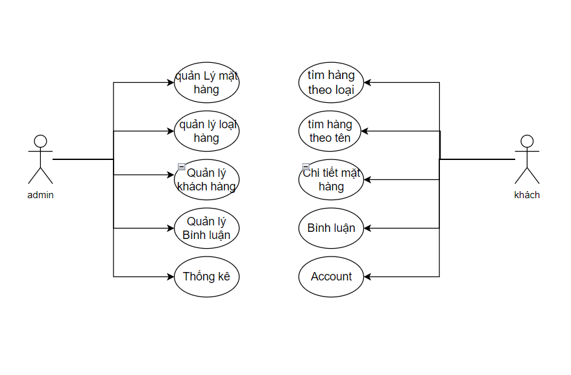

### Đặc tả chức năng

* Cấu trúc chung của các trang:

Có Danh mục sản phẩm, Có form tìm kiếm, hiển thị 10 sản phẩm, có thông tin user của khác hàng, nếu là admin thì chuyển sang trang quản trị

* Tìm theo loại hàng:

liên kết các sản phẩm có cùng loại hiển thị dưới dạng dạng số trang mỗi trang 10 sản phẩm mỗi sản phẩm bao gồm (hình ảnh, tên , giá ) có link tới trang chi tiết

* Tìm theo giá:

Có kết hợp giữa tìm kiếm theo giá đồng thời theo loại sản phẩm

* Trang chi tiết:

Hiển thị đầy đủ thông tin sản phẩm chi tiết mà ngắn gọn có phẩn bình luận về sản phẩm, có sản phẩm liên quan cho khách hàng lựa chọn thêm

* Bình luận:

Chức năng chỉ dùng được khi đang đăng nhập account, và sẽ hiển thị người bình luận thời gian bình luận của sản phẩm

* account:

Khách hàng có thể tạo account cho khách hàng

Admin có quền xoá account nhưng không thể xoá account của chính admin đang dùng

* Quản lý sản phẩm:

Admin có quyển thêm sửa xoá sản phẩm cho phù hợp với từng mặt hàng

Tổng hợp:

* Bình luận: tên sản phẩm / số lương / gần nhất
* Sản phẩm: tên loại / số lương/ giá (max min avg)

### Đặc tả thực thể

* Loại mặt hàng( Id_loai,Name_loai)
* Mặt hàng( Id_mh, name_mh, img, gia_ban, giam_gia, Id_loai, DI, mota, trangthai, luotxem)
* Rank( id_rank, name_rank)
* Account (id_ac, username, password, name, address, img, phone, mail , id_rank, status)
* Comment( id_comment, mess, id_mh, id_acc, time)

### Đặc tả yêu cầu hệ thống

#### Quản lý khách hàng

* Mô tả chức năng:

Chức năng quản lý khách hàng (tài khoản) được sử dụng để quản lý thông tin khách hàng và người quản trị. Yêu cầu của chức năng này là liệt kê danh sách khách hàng, xem thông tin chi tiết của mỗi khách hàng, thêm khách hàng mới, cập nhật thông tin hoặc xóa khách hàng đã tồn tài.

* Dữ liệu liên quan:

Thông tin của mỗi tài khoản gồm: mã nhân viên, họ và tên, mật khẩu đăng nhập, vai trò của nhân viên (gồm quản trị và khách hàng).

* Đối tượng sử dụng:

Sau khi đăng nhập thì khách hàng mới có khả năng bình luận.

Người quản trị có mọi chức năng quản trị website.

#### Quản lý danh mục

* Mô tả chức năng:

Chức năng danh mục được dùng quả lý thôn tin về các danh mục sản phẩm với giao diện của khách hàng, và các danh mục quản lý của admin, yêu cầu chức năng liên kết với danh sách các loại sản phẩm để đưa ra một danh mục đầy đủ và chính xác, dễ sửa chữa và cập nhật

* Dữ liệu liên quan:

Thông tin của loại sản phẩm gồm: tên loại sản phẩm, số lương

* Đối tượng sử dụng:

Khi truy cập vào trang web và khi đăng nhập bằng tài khoản khách hàng đưa ra danh mục loại sản phẩm cho khách hàng, và các chức năng hỗ trợ cho khách hàng

Khi truy cập bằng tài khoản admin hiển thị ra danh mục quản lý tương ứng với

từng loại và chức năng liên quan đến việc quản lý

#### Quản lý mặt hàng

* Mô tả chức năng:

Chức năng giúp admin quản lý được toàn bộ từng mặt hàng, qua đó admin có theery thay đổi thông tin, trang thánh, giảm giá, trạng thái của mặt hàng cụ thể

* Dữ liệu liên quan:

Thông tin mặt hàng bao gồm: tên, hình ảnh, giảm giá, mô tả, trạng thái

* Đối tượng sử dụng:

Sau khi đăng nhập với user có cấp bậc admin thì có thể thay đổi cập nhật xoá bỏ sản phẩm cụ thể

#### Quản lý loại hàng

* Mô tả chức năng:

Chức năng giúp admin có thể quản lý được về số lượng loại hàng, tên loại hàng, để có thể đưa ra những quyết định đảm bảo các loại hàng luôn được cập nhật và thay đổi nhanh gọn và cụ thể

* Dữ liệu liên quan:

Dữ liệu liên quan gồm: Loại hàng, sản phẩm của loại hàng đó( đầy đủ thông tin như quản lý mặt hàng)

* Đối tượng sử dụng:

Sau khi đăng nhập với user có cấp bậc admin thì có thể thay đổi cập nhật xoá bỏ loại mặt hàng hay thay đổi đặc tính của loại mặt hàng

#### Quản lý tài khoản

* Mô tả chức năng:

Chức năng giúp cho admin cũng như khách hàng có thể quản lý được thông tin của mình, có thể tự ý thay đổi thông tin của tài khoản giúp cho thông tin của tài khoản là chính xác nhất và cụ thể đầy đủ nhất

Đồng thời chức năng cũng giúp cho admin có thế xoá bỏ hay vô hiệu hoá một số chức năng của tài khoản khách hàng

* Dữ liệu liên quan:

Quản lý tài khoản gồm: ngày sinh, address, email, phone, name

* Đối tượng sử dụng:

Đối với người dàng là khác hàng thì khách hàng có thể thay đổi một số thồn tin của bản thẩn để có một thông tin chính xác và phù hợp nhất

Đối với người dùng là admin thì thêm một số chức năng như xoá, vô hiệu hoá tài khảo của khác hàng, không thể khoá tài khảo cùng cấp

#### Quản lý comment

* Mô tả chức năng:

Chức năng giúp cho admin có thể quản lý được những bình luận của khách hàng về sản phẩm nào đó, nó giúp cho admin có thể ẩn hiện các bình luận không liên quan với sản phẩm

* Dữ liệu liên quan:

Quản lý conmment bao gồm: text comment, trạng thải, id_người gửi

* Đối tượng sử dụng:

Chức năng chỉ có thể thức hiện khi đăng nhập bằng tài khoản của admin

#### Quản lý tổng hợp - thống kê

* Mô tả chức năng:

Chức năng gipú cho admin có thể thống kê được về số lương, đánh giá được tổng quan về các loại mặt hàng, lượng tương tách của khách hàng về sản phẩm từ đó đưa ra hướng đi cho của hàng

* Dữ liệu liên quan:

Quản lý tổng hợp gồm: sản phẩm( lượt xem, lượt mua,lượt comment), loại sản phẩm( tên, số lượng, trung bình lượt xem và lượt mua)

* Đối tượng sử dụng:

Chức năng danh cho admin và chỉ có nhưng tài khoản được cấp quyền mới có thể truy cập vào để xem và điều hành đánh giá

#### Quản lý đăng nhập

* Mô tả chức năng:

Chức năng giúp cho việc đăng nhập có thể kiểm tra được cấp bậc của tài khoản để đảm bảo đưa tới giao diện chính xác cho từng cấp bậc, đồng thời đảm bảo khác hàng có thể mua sản phẩm với sợ bảo mật thông tin ở mức cao nhất

* Dữ liệu liên quan:

Quản lý đăng nhập bao gồm: username, passworld(đã được mã hoá), name_kh, id_rank

* Đối tượng sử dụng:

Khí đăng nhập với tài khoản admin hay là tài khoản khác với cấp bậc khác sẽ được đưa tới giao diện tương ứng, để đảm báo đúng với chức năng của cấp bậc

#### Quản lý quên mật khẩu, đổi mật khẩu

* Mô tả chức năng:

Chức năng giúp cho khác hàng có thể tự do thay đổi bảo mật cho tài khoản của mình cũng như là có thế trợ giúp khi khách hàng quên mất thông tin mật khẩu của mình

* Dữ liệu liên quan:

Quản lý thay đổi mật khẩu: mã thay đổi, mật khẩu mới, mật khẩu cũ

* Đối tượng sử dụng:

Khác hàng luôn luôn muốn bảo mật an toàn vì vậy chắc năng này sẽ đáp ứng mong muốn đó của khác hàng

#### Quản lý hỗ trợ hỏi đáp

* Mô tả chức năng:

Chức năng giúp cho khác hàng có thể trao đổi thắc mặc về sản phẩm trược tiếp với shop thong qua tính ngăn hỏi đáp của trang web

* Dữ liệu liên quan:

Quản lý hỏi đáp: id_acc, name,messenger,id_messenger,

* Đối tượng sử dụng:

Chức năng chỉ đáp ứng với khi đã đang nhập tài khoản khách hàng

# Thiết kế

## Mô hình chiển khai

Mô hình website của first-shop sau khi được đưa vào vận hành:

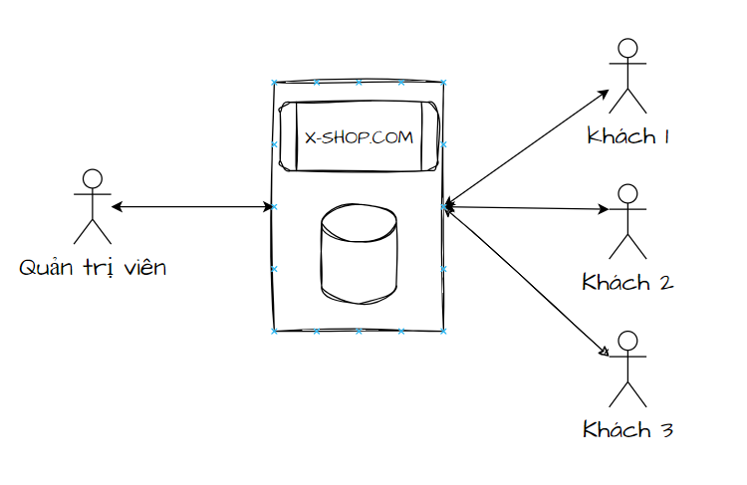

## Thiết kế cô sở dữ liệu

### Sơ đồ quan hệ thực thể

#### Lever 1:

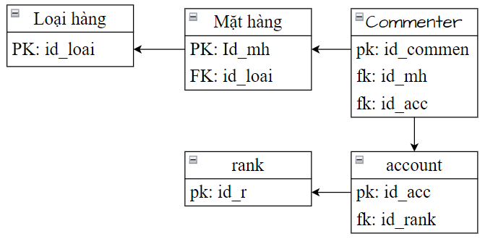

#### Lever 2:

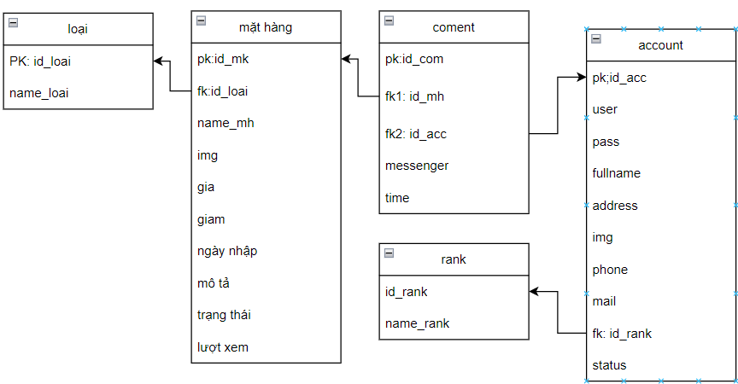

### Chi tiết các thực thể

#### Loại hàng

|  |  |  |  |
| --- | --- | --- | --- |
| Tên cột | Kiểu | Ràng buộc | Ghi chú |
| Id_loai | int | Pk,not null, auto | Id loại hàng |
| Name_loai | Varchar(50) | Not null | Tên loại hàng |

#### Mặt hàng

|  |  |  |  |
| --- | --- | --- | --- |
| Tên cột | Kiểu dữ liệu | Ràng buộc | Ghi chú |
| Id_mh | int | Pk,not null, auto | Id mặt hàng |
| name | Varchar(50) | Not null | Tên mặt hàng |
| img | Varchar(100) | Not null | Ảnh mặt hàng |
| gia | Int | Not null | Giá mặt hàng |
| giam | float | Not null | Mực giảm giá |
| DI | date | Not null | Ngày nhập hàng |
| mota | Varchar(500) | Not null | Mô tả mặt hàng |
| startus | Varchar(25) | Not null | Trạng thái mặt hàng |
| Id_loai | int | Not null,fk | Id loại hàng |
| luotxem | int | Not null | Lượt xem mặt hàng |

#### Rank

|  |  |  |  |
| --- | --- | --- | --- |
| Tên cột | Kiểu dữ liệu | Ràng buộc | Mô tả |
| Id_rank | int | Not null, pk ,auto | Id rank |
| Name_rank | Varchar(30) | Not null | Tên rank |

#### account

|  |  |  |  |
| --- | --- | --- | --- |
| Tên cột | Kiểu dữ liệu | Trạng thái | Mô tả |
| Id_acc | int | Not null, pk ,auto | Id tài khoản |
| usernema | Varchar(50) | Not null | Tên đăng nhập |
| password | Varchar(50) | Not null | Mật khẩu |
| fullname | Varchar(50) | Not null | Tên người dùng |
| Id_rank | int | Not null,fl | Id rank |
| address | Varchar(50) | Not null | Địa chỉ người dùng |
| img | Varchar(50) | Not null | Ảnh người dùng |
| phone | Varchar(50) | Not null | Số điện thoại |
| mail | Varchar(50) | Not null | Email khôi phục |
| status | int | Not null | Trang thái |

#### comment

|  |  |  |  |
| --- | --- | --- | --- |
| Tên cột | Kiểu dữ liệu | Trạng thái | Mô tả |
| Id_com | int | Not null, pk ,auto | Id comment |
| Id_acc | int | Not null,fk | Id tài khoản |
| Id_mh | int | Not null, fk | Id mặt hàng |
| mess | Varchar(100) | Not null | Text comment |

## Thiết kế giao diện

### Site map

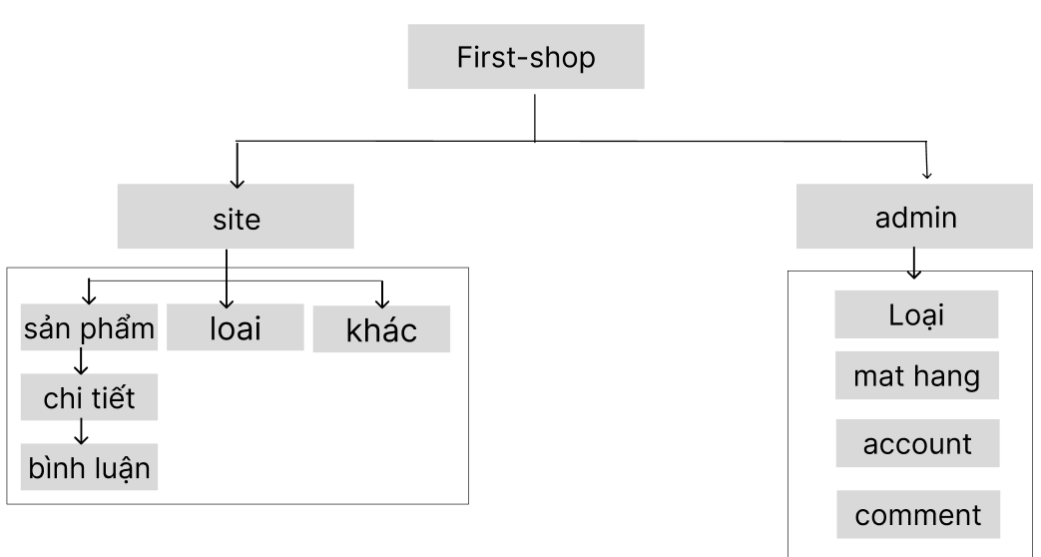

### Thiết kế trang quản trị

#### trang chủ

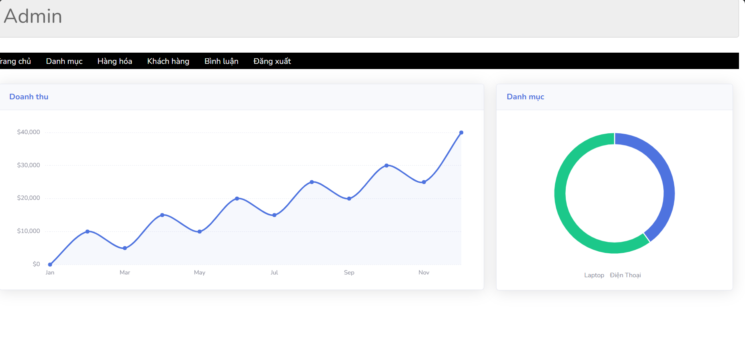

Hiển thị thông kê doanh thu, số lượng hàng hoá từng loại hàng

#### Danh mục

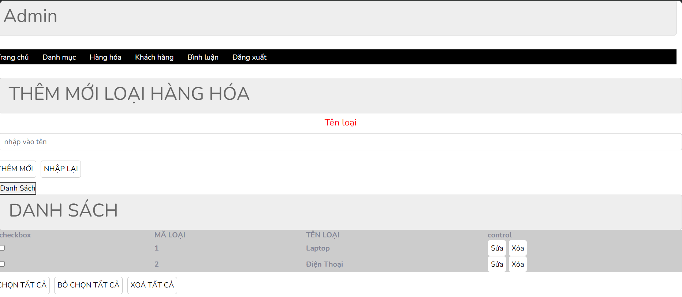

|  |  |  |  |
| --- | --- | --- | --- |
| stt | Điều kiển | Sự kiện | Hoại động |
| 1 | Thêm mới | click | Thêm mới loại hàng |
| 2 | Danh sách | click | Hiển thị trang danh sách loại hàng |
| 3 | Nhập lại | click | Xoá bỏ dữ liệu vừa nhập ở input |
| 4 | Chọn tất cả | click | Tích toàn bộ loại hàng |
| 5 | Bỏ chọn tất cả | click | Bỏ tích tất cả loai hàng |
| 6 | Xoá tất cả | click | Xoá toàn bộ loại hàng được chọn |
| 7 | Sửa | click | Sửa thông tin loại hàng được chỉ định |
| 8 | Xoá | click | Xoá loại hàng được chỉ định |

#### Sản phẩm

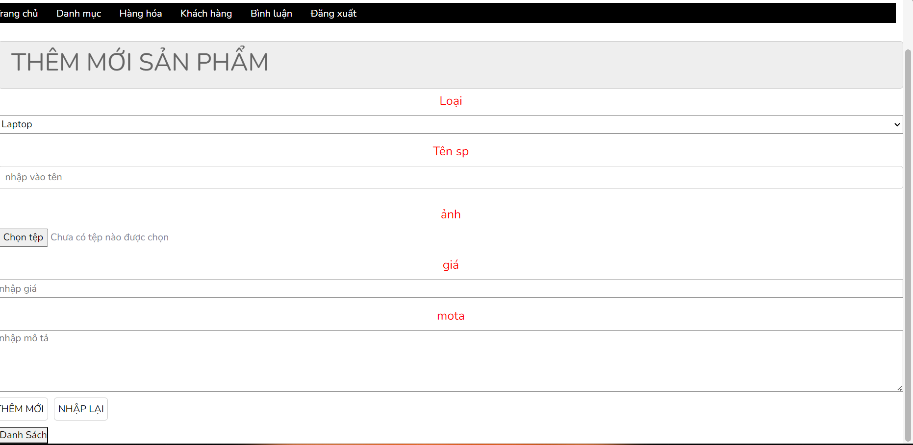

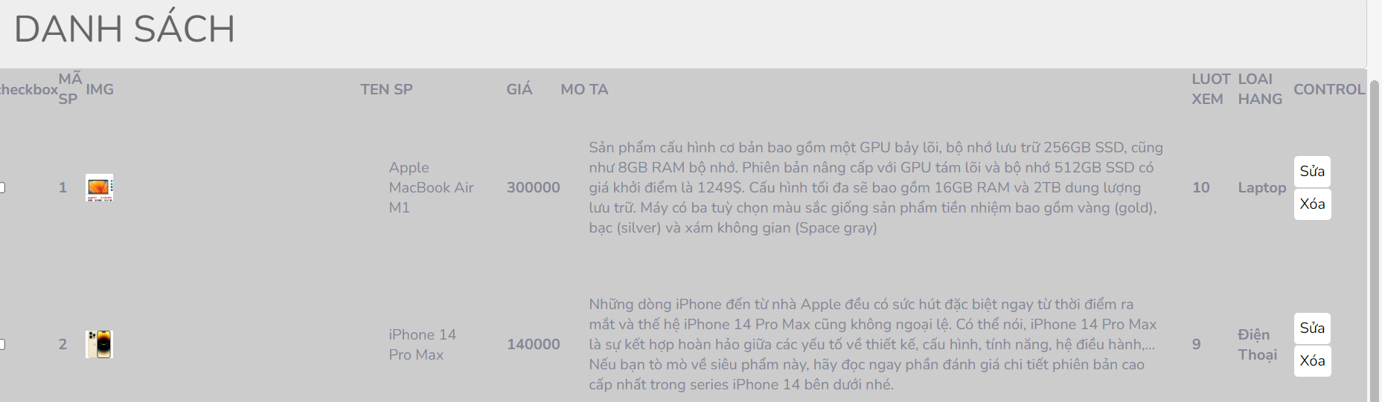

|  |  |  |  |
| --- | --- | --- | --- |
| stt | Điều kiển | Sự kiện | Hoại động |
| 1 | Thêm mới | click | Thêm mới sản phẩm |
| 2 | Danh sách | click | Hiển thị trang danh sách sản phẩm |
| 3 | Nhập lại | click | Xoá bỏ dữ liệu vừa nhập ở input |
| 4 | Chọn tất cả | click | Tích toàn bộ sản phẩm |
| 5 | Bỏ chọn tất cả | click | Bỏ tích tất cả sản phẩm |
| 6 | Xoá tất cả | click | Xoá toàn bộ sản phẩm được chọn |
| 7 | Sửa | click | Sửa thông tin sản phẩm được chỉ định |
| 8 | Xoá | click | Xoá sản phẩm được chỉ định |

#### Tài khoản

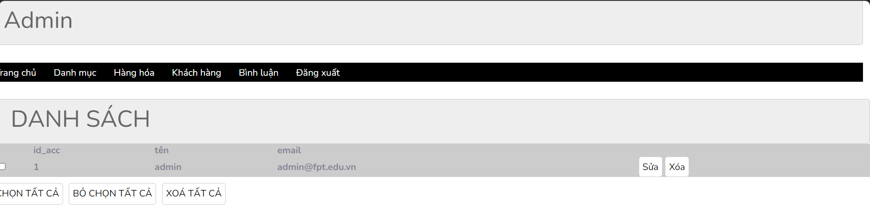

|  |  |  |  |
| --- | --- | --- | --- |
| stt | Điều kiển | Sự kiện | Hoại động |
| 1 | Chọn tất cả | click | Tích toàn bộ tài khoản |
| 2 | Bỏ chọn tất cả | click | Bỏ tích tất cả tài khoản |
| 3 | Xoá tất cả | click | Xoá toàn bộ tài khoản được chọn |
| 4 | Sửa | click | Sửa thông tin tài khoản được chỉ định |
| 5 | Xoá | click | Xoá tài khaonr được chỉ định |

#### Bình luận

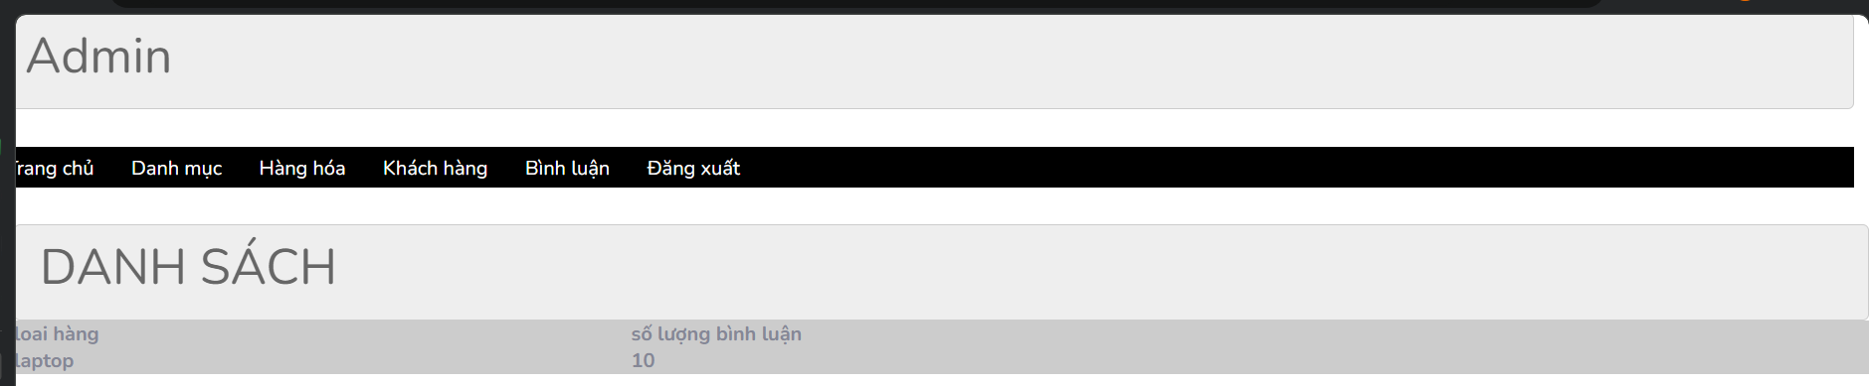

Thống kê số lượng bình luận của từng loại sản phẩm

## Thiết kế trang khách hàng

### Trang chủ

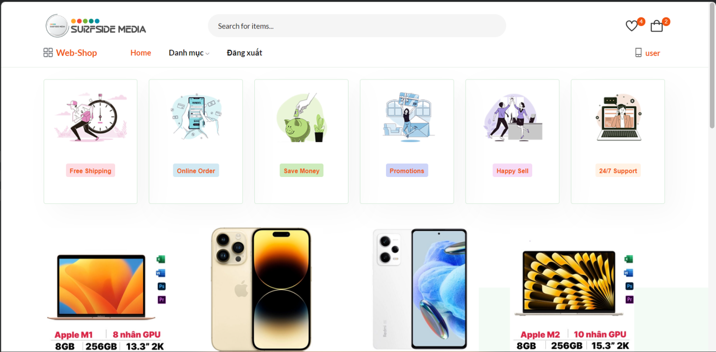

|  |  |  |  |
| --- | --- | --- | --- |
| stt | Điều kiển | Sự kiện | Hoại động |
| 1 | Home | click | Quay lại trang chủ |
| 2 | Danh mục | click | Hiển thị theo danh mục chỉ định |
| 3 | Đăng xuất | click | Đăng xuất khỏi tài khoản đang sử dụng |
| 4 | user | click | Tới trang đăng nhập |
|  |  |  |  |

### Chi tiết sản phẩm

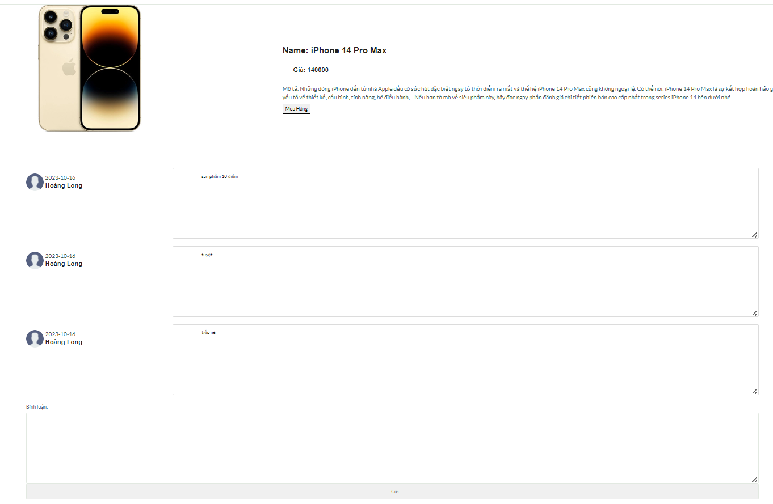

|  |  |  |  |
| --- | --- | --- | --- |
| stt | Điều kiển | Sự kiện | Hoại động |
| 1 | Mua hàng | click | Tới trang mua hàng (không có) |
| 2 | Gửi | click | Gửi bình luận khi đã đang nhập tài khoản |
|  |  |  |  |

# Thực hiện viết mã cơ sở dữ liệu

## VIết mã tạo cơ sở dữ liệu

### Tạo cơ sở dữ liệu

Có file đuôi .sql đi theo

### Lệnh truy vấn dữ liệu các bảng

#### Danh mục

|  |  |  |
| --- | --- | --- |
| STT | Chức năng | Câu lệnh |
| 1 | thêm | INSERT INTO `danhmuc`( `name`) VALUES ('[value-2]') |
| 2 | sửa | UPDATE `danhmuc` SET `name`='[value-2]'  WHERE `id_d`='[value-1]' |
| 3 | xoá | DELETE FROM `danhmuc` WHERE `id_d`='[value-1]' |
| 4 | Lấy dữ liệu | SELECT * FROM `danhmuc` |

#### Sản phẩm

|  |  |  |
| --- | --- | --- |
| STT | Chức năng | Câu lệnh |
| 1 | thêm | INSERT INTO  `sanpham`( `name_sp`, `price`, `img`, `mota`, `luotxem`, `iddm`) VALUES ('[value-2]','[value-3]','[value-4]','[value-5]','[value-6]','[value-7]') |
| 2 | sửa | UPDATE `sanpham` SET`name_sp`='[value-2]',`price`='[value-3]',`img`='[value-4]',`mota`='[value-5]',`luotxem`='[value-6]',`iddm`='[value-7]' WHERE `id_pro`='[value-1]' |
| 3 | xoá | DELETE FROM `sanpham` WHERE`id_pro`='[value-1]' |
| 4 | Lấy dữ liệu | SELECT * FROM `sanpham` |
| 5 | Số lượng | SELECT danhmuc.name, COUNT(iddm) AS so_luong FROM `sanpham` JOIN danhmuc ON danhmuc.id_d = sanpham.iddm GROUP BY iddm |
| 6 | Tìm kiếm | SELECT * FROM `sanpham` WHERE `name_sp` LIKE ‘%từ khoá%’ |

#### Tài khoản

|  |  |  |
| --- | --- | --- |
| STT | Chức năng | Câu lệnh |
| 1 | thêm | INSERT INTO `taikhoan`( `user`, `pass`, `email`, `address`, `tel`, `role`) VALUES ('[value-2]','[value-3]','[value-4]','[value-5]','[value-6]','[value-7]') |
| 2 | sửa | UPDATE `taikhoan` SET `user`='[value-2]',`pass`='[value-3]',`email`='[value-4]',`address`='[value-5]',`tel`='[value-6]',`role`='[value-7]' WHERE `id_ac`='[value-1]' |
| 3 | xoá | DELETE FROM `taikhoan` WHERE `id_ac`='[value-1]' |
| 4 | Lấy dữ liệu | SELECT * FROM `taikhoan` WHERE 1 |
| 5 | login | SELECT `id_ac`, `user`, `role`FROM `taikhoan`  WHERE `pass`='[value-3]',`email`='[value-4]' |

#### comment

|  |  |  |
| --- | --- | --- |
| STT | Chức năng | Câu lệnh |
| 1 | commen | INSERT INTO `binhluan`( `noidung`, `iduser`, `idpro`, `ngaybinhluan`) VALUES ('[value-2]','[value-3]','[value-4]','[value-5]') |
| 2 | sửa | UPDATE `binhluan` SET `noidung`='[value-2]' WHERE idpro='[value-4]' |
| 3 | xoá | DELETE FROM `binhluan` WHERE `id_bl`='[value-1]' |
| 4 | Lấy dữ liệu | SELECT * FROM `binhluan` |
| 5 | Dữ liệu chỉ định | SELECT * FROM `binhluan` where `idpro`='[value-4]' |

## Lập trình cơ sở dữ liệu

### Thư viện PDO(config/PDO.php)

|  |  |  |
| --- | --- | --- |
| **TT** | **Phương thức** | **Mô tả hoạt động** |
| 1 | __construct() | Kết nối cơ sở dữ liệu |

### Thư viện DAO

#### Login(DAO/LoginDAO.php)

|  |  |  |
| --- | --- | --- |
| **TT** | **Phương thức** | **Mô tả hoạt động** |
| 1 | __construct() | Kết nối cơ sở dữ liệu |
| 2 | Login() | Kiểm tra tài khoản đăng nhập |
| 1 | __construct() | Kết nối cơ sở dữ liệu |

#### Danh mục(DAO/ProductDAO.php)

|  |  |  |
| --- | --- | --- |
| TT | Phương thức | Mô tả hoạt động |
| 1 | __construct() | Kết nối cơ sở dữ liệu |
| 2 | showDanhMuc() | Lấy toàn bộ dữ liệu bàng danh mục |
| 3 | addDM() | Thêm danh mục mới vào db |
| 4 | deleteDM() | Xoá danh mục db |
| 5 | deleteallDM() | Xoá số lượng lớn danh mục khỏi db |
| 6 | updateDM() | Sửa dữ liệu thông tin của danh mục |
| 7 |  |  |

#### Sản phẩm(DAO/ProductDAO.php)

|  |  |  |
| --- | --- | --- |
| TT | Phương thức | Mô tả hoạt động |
| 1 | __construct() | Kết nối cơ sở dữ liệu |
| 2 | Select() | Lấy toàn bộ dữ liệu bảng sanpham |
| 3 | Selectitem() | Tìm kiếm sản phẩm theo tư khoà |
| 4 | Sheralist() | Lấy dữ liệu sản phẩm theo từng loại |
| 5 | countProduct() | Đếm số lượng sản phẩm đang có |
| 6 | showPRO() | Lấy 8 trường dữ liệu lần lượt trong bảng |
| 7 | addPRO() | Thêm sản phẩm mới vào bảng |
| 8 | deletePRO() | Xoá sản phẩm trong bảng |
| 9 | deleteallPRO() | Xoá số lượng lớp sản phẩm cùng lúc |
| 10 | updatePRO() | Thay đổi dữ liệu trong sản phẩm |
| 11 | SelectOneItem() | Lấy thông tin của một sản phẩm |
| 12 |  |  |

#### Bình luận(DAO/CommentDAO.php)

|  |  |  |
| --- | --- | --- |
| **TT** | **Phương thức** | **Mô tả hoạt động** |
| 1 | __construct() | Kết nối cơ sở dữ liệu |
| 2 | Get_time_present() | Lấy ngày tháng thực tại |
| 3 | Show() | Lấy toàn bộ bình luận của một sản phẩm |
| 4 | Add() | Thêm bình luận của một sản phẩm |
| 5 | Delete() | Xoá bình luận trên cơ sở dữ liệu |

# Kiểm thử và sửa lỗi

## form đăng nhập

|  |  |  |  |  |
| --- | --- | --- | --- | --- |
| **TH** | **Mô tả tình huống** | **Dữ liệu mẫu** | **Kết quả trông đợi** | **Fix** |
| 1 | Đăng nhập để trống tên và mật khẩu |  | Yêu cầu nhập | ok |
| 2 | Đăng nhập sai tên | A,123456 | Đăng nhập thất bại | ok |
| 3 | Đăng nhập sai mật khẩu | longhh7@fpt.edu.vn,123 | Đăng nhập thất bại | ok |
| 4 | Đăng nhập đúng | longhh7@fpt.edu.vn,123456 | Đóng cửa sổ |  |

## form thêm danh muc

|  |  |  |  |  |
| --- | --- | --- | --- | --- |
| **TH** | **Mô tả tình huống** | **Dữ liệu mẫu** | **Kết quả trông đợi** | **Fix** |
| 1 | Để trống toàn bộ |  | Yêu cầu nhập | ok |

## form sửa danh mục

|  |  |  |  |  |
| --- | --- | --- | --- | --- |
| **TH** | **Mô tả tình huống** | **Dữ liệu mẫu** | **Kết quả trông đợi** | **Fix** |
| 1 | Để trống dữ liệu |  | Yêu cầu nhập | ok |

## form thêm sản phẩm

|  |  |  |  |  |
| --- | --- | --- | --- | --- |
| **TH** | **Mô tả tình huống** | **Dữ liệu mẫu** | **Kết quả trông đợi** | **Fix** |
| 1 | Để trống dữ liệu |  | Yêu cầu nhập | ok |
| 2 | Không thêm ảnh |  | Thêm mới | ok |

## form sửa sản phẩm

|  |  |  |  |  |
| --- | --- | --- | --- | --- |
| **TH** | **Mô tả tình huống** | **Dữ liệu mẫu** | **Kết quả trông đợi** | **Fix** |
| 1 | Để trống dữ liệu |  | Yêu cầu nhập | ok |
| 2 | Không thêm ảnh |  | Thêm mới | ok |

## form tìm kiếm

|  |  |  |  |  |
| --- | --- | --- | --- | --- |
| **TH** | **Mô tả tình huống** | **Dữ liệu mẫu** | **Kết quả trông đợi** | **Fix** |
| 1 | Để trống thanh tìm kiếm |  | Thực hiện tìm kiếm | ok |

# Đóng gói

|  |  |  |
| --- | --- | --- |
| STT | Thành phần | Mô tả |
| 1 | File zip source | File upload lên host |
| 2 | Dam.sql | Cơ sở dữ liệu |